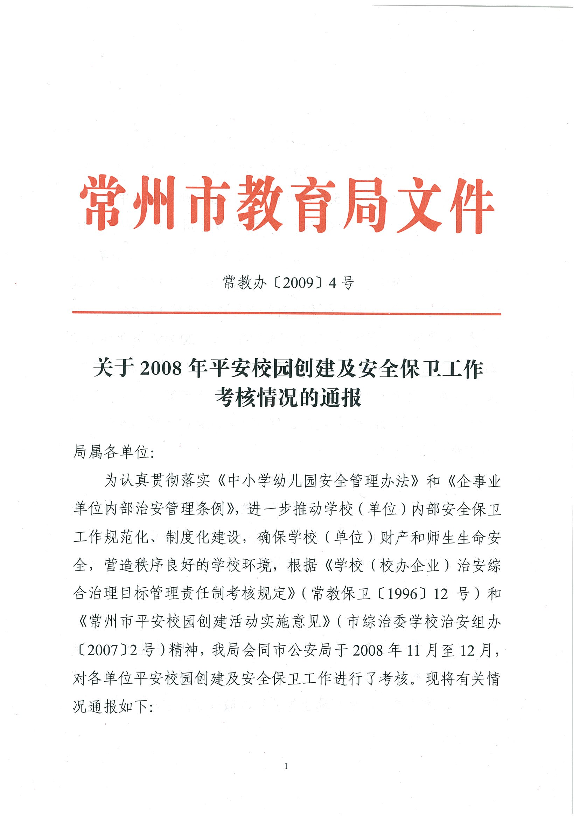
一、考核结果
（一）平安校园创建及安全保卫工作优秀学校30所
1.常州市广播电视大学 2.江苏省常州高级中学3.常州市第一中学4.常州市北郊中学5.常州市第二中学6.常州市第三中学7.常州市第五中学8.常州市田家炳实验中学9.常州市勤业中学。10.常州市朝阳中学11.常州市同济中学12.常州市实验初级中学13.常州市第二十四中学14.常州市市北实验初级中学15.常州市刘国钧高等职业学校16.常州市旅游商贸高等职业学校17.常州市清潭中学18.常州市花园中学19.常州市丽华中学20.常州市北环中学21.常州市兰陵中学 22.常州市翠竹中学23.常州西藏民族中学24.常州市局前街小学25.常州市实验小学26.常州市第二实验小学27.常州市聋哑学校28.常州市蓝天实验小学29.常州市鸣珂巷幼儿园30.常州外国语学校。
（二）安全保卫工作优秀单位8个
1.常州市教师培训中心2.常州市教育教研室3.常州市电化教育馆（信息中心）4.常州市招办（考办）5.常州市教育装备与勤工俭学管理中心6.常州市校舍修建管理站7.常州市少年科学艺术宫8.常州市校具厂。
二、主要成绩
（一）学校应急处置工作能力得到提高。四川发生5.12大地震后，各学校积极修订完善应急工作预案，积极组织开展应急消防灭火、消防逃生、地震逃生等演练，锻炼了队伍，提高了学生自护自救能力。常州电大、二中、田家炳中学等学校在暑期开学初，就对住校新生开展消防知识教育和消防逃生演练；一中、北郊中学、刘国钧高职校、西藏民族中学、聋哑学校、北环中学等学校利用11.9消防日等时机，精心组织开展消防教育和逃生演练；勤业中学、市北中学等学校利用新生军训时机开展消防教育和逃生演练，取得了比较好的效果。
（二）学校“三防”能力得到提高。各学校高度重视安全工作，始终把安全工作放在学校各项工作的头等位置，舍得投入。省常中、旅游商贸高职校等学校利用学校整体改造时机，建立了红外线报警、周界报警、视频监控防范网络；二十四中、清潭中学、蓝天实验学校等学校及时更换或增添了红外线报警设施，提高了学校的防范能力。
（三）学校安全教育得到有效落实。各学校对学生的安全教育做到了有教案、有记录、有计划、有总结，宣传教育形式丰富多彩，充分利用晨会、班（团）队活动等时间邀请交通、公安、消防、卫生等部门的同志做专题讲座及演示。同济中学、兰陵中学等学校专门印制《学生安全手册》，分发到每个师生；朝阳中学、丽华中学、花园中学等学校积极与公安派出所开展共建活动；北环中学、同济中学等学校每年组织新生参观消防站，增长学生知识，提高学生的我保护能力。
（四）学校安全工作责任制得到有效落实。各学校都建立并完善了学校安全责任管理制度和责任追究制度，明确了学校安全工作第一责任人和直接责任人，都有专（兼）职安全保卫工作人员，层层签订了安全工作责任书。三中、五中、翠竹中学、局小、实小等学校严格落实考核奖惩制度；省常中、旅游商贸高职校、二十四中等学校高度重视施工安全，与施工单位签定安全责任书；二实小、鸣幼等学校认真落实晨检制度，加强课间巡查和值班。各学校进一步加强门卫管理，严格执行外来人员入校登记制度，为校园安全提供了有力保障。
（五）非校事业单位安全管理进一步加强。各单位领导高度重视安全保卫工作，少年宫实行24小时保安值班，及时维护报警设施确保良好；招办严格执行上级规定，认真做好各级各类考试卷的安全保卫工作；校具厂经常开展安全自查，及时消除安全隐患；电教馆经常开展设备和网络安全检查，及时更换了机房老旧电线；校管站加强校舍和建筑工地安全检查；装勤中心加强了对学校设施设备的安全检查；教研室针对工作特点，加强了对教研活动组织的安全教育。各单位都实现了全年安全无事故目标。
三、主要问题
（一）少数学校（单位）安全工作台帐资料还不够完善，需进一步加强。
（二）少数学校发生了学生出走、自杀、电脑被盗等问题，需进一步提高认识，加强预防。
四、整改要求
各单位要进一步加强安全保卫工作，严格落实教育部等10
